**PHP - Project**

Съдържание

I. Описание на обекта 2

II. Разпечатка на екрани 3

# Описание на обекта

Новата пицария „Моцарела“ набира много бързо популярност заради своите уникално вкусни пици, направени по италианска рецепта. Тя се отличава с голямото си разнообразие от пици, със свежестта и качеството на продуктите си и с непрестанното обогатяване на своето меню. Скоро собствениците на пицарията решават да си създадат сайт за онлайн поръчки за по-голямо удобство както на клиентите, така и на персонала. Този сайт включва възможност за:

* регистрация на потребител;
* лесна поръчка от клиент;
* удобно филтриране на поръчките от админ;
* добавяне на нов вид пица от админ.

Първата страница е index.php. Тя дава възможност на потребителите да влязат в профила си (като въведат потребителско име и парола) или ако нямат такъв – да се регистрират.

Страницата registration.php е за регистрация на потребител, като там се въвеждат име, парола и се избира вид потребител.

На екрана admin.php (влиза се с име: admin, парола: admin) има няколко бутона: първия филтрира всички поръчки на клиентите, втория добавя нов вид пица, а с третия потребителят се връща на екран index.php.

Екранът filter_orders.php има за цел да филтрира поръчките на клиентите по:

* вид пица;
* големина на пицата;

и да се сортира по (възходящ/низходящ ред):

* ID;
* Име;
* Адрес;
* Телефон;
* Вид пица;
* Големина на пицата.

Този екран дава възможност и потребителят да се върне на екран admin.php.

На страницата add_pizza_type.php админът може да въведе името на новия вид пица и с бутона да го добави. Този екран дава възможност и потребителят да се върне на екран admin.php.

На екрана usercp.php (влиза се с име: user, парола: user) клиентът може да направи своята поръчка, като въведе своите имена, адрес, телефон, вид пица и нейната големина. С бутона „Поръчай“ клиента изпраща поръчката и данните се записват в таблица. Този екран дава възможност и потребителят да се върне на екран index.php.

Екранът no_access.php се показва само когато потребителят няма право да достъпва даден екран. Има възможност да се върне на екран index.php.

Линк към сайта: <https://pizzamozzarellaonline.000webhostapp.com/index.php>

# Разпечатка на екрани

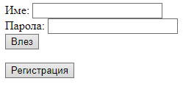

**Фигура 1. index.php**

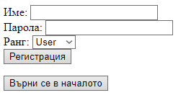

**Фигура 2. registration.php**

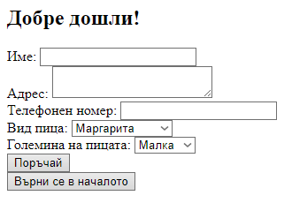

**Фигура 3. usercp.php**

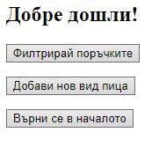

**Фигура 4. admin.php**

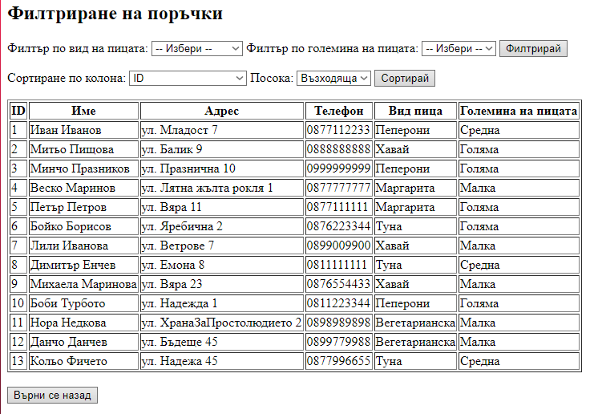

**Фигура 5. filter_orders.php**

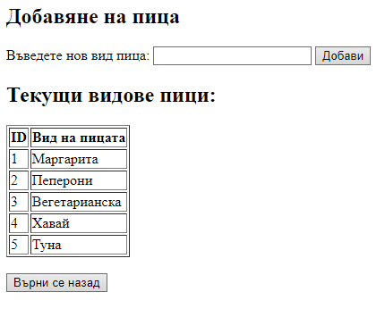

**Фигура 6. add_pizza_type.php**

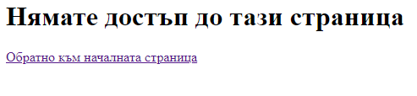

**Фигура 7. no_access.php**